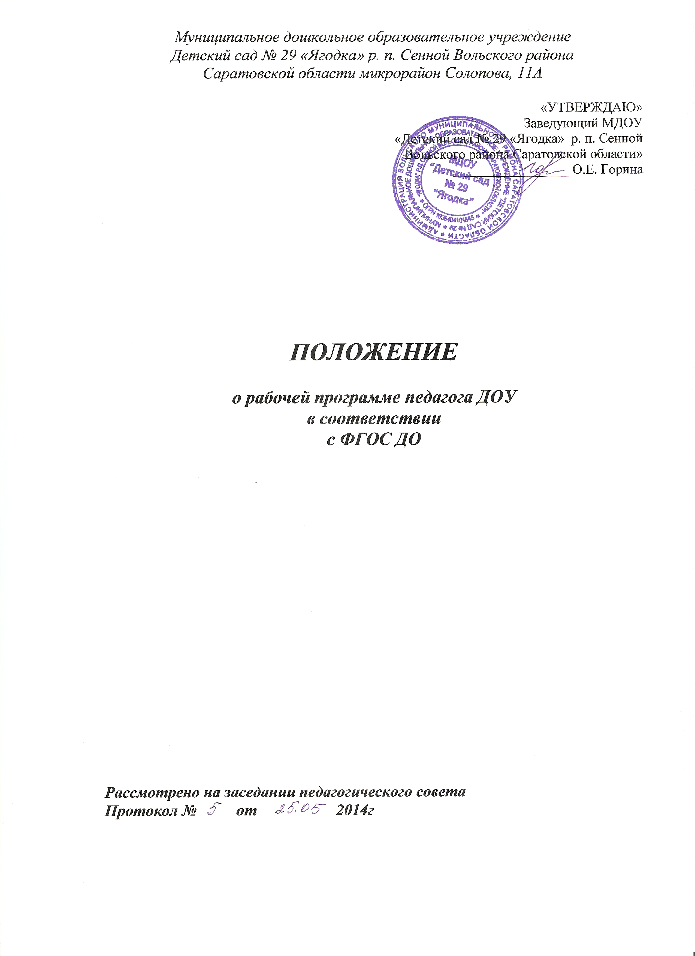Муниципальное дошкольное образовательное учреждение
Детский сад № 29 «Ягодка» р. п. Сенной Вольского района
Саратовской области микрорайон Солопова, 11А

«УТВЕРЖДАЮ»
Заведующий МДОУ
«Детский сад № 29 «Ягодка» р. п. Сенной
Вольского района Саратовской области»
_________________ О.Е. Горина

ПОЛОЖЕНИЕ

о рабочей программе педагога ДОУ
в соответствии
с ФГОС ДО

Рассмотрено на заседании педагогического совета
Протокол № от 2014г

1. Общие положения
1.1. Настоящее Положение разработано в соответствии с законом Российской Федерации «Об образовании в Российской Федерации» от 29.12.2012 № 273 - ФЗ (ред. от 23.07.2013), Приказом министерства образования и науки РФ от 30 августа 2013 года №1014 "Об утверждении порядка организации осуществления образовательной деятельности по основным общеобразовательным программам - образовательным программам дошкольного образования", "Федеральным государственным образовательным
стандартом дошкольного образования" (далее – ФГОС ДО) от 17.10.2013, Уставом дошкольного образовательного учреждения и регламентирует порядок разработки и реализации рабочих программ педагогов.
1.2. Рабочая программа (далее – Программа) — нормативный документ, который является неотъемлемой частью образовательной программы ДОУ. Она определяет модель организации образовательного процесса в группе, ориентирована на личность воспитанников группы и основывается на ФГОС, федеральном и региональном компонентах, компоненте дошкольного образовательного учреждения.
1.3. Программа разрабатывается по следующим областям: «Социально-коммуникативное развитие», «Познавательное развитие», «Речевое развитие», «Художественно-эстетическое развитие», «Физическое развитие».
1.4. Структура Программы является единой для всех педагогических работников, работающих в ДОУ.
1.5. За полнотой и качеством реализации Программы осуществляется должностной контроль заместителя заведующего по ВМР.
1.6. Положение о Программе рассматривается на педагогическом совете и вступает в силу с момента издания приказа заведующим «Об утверждении Положения», и действует до внесения изменения.
1.7. Положение считается пролонгированным на следующий период, если не было
изменений и дополнений.
1.7.1. Основания для внесения изменений:
- предложения педагогических работников по результатам работы в текущем учебном году,
- обновление списка литературы,
- предложения педагогического совета, администрации ДОУ.

2. Цели и задачи рабочей программы педагога

2.1. Цель Программы – планирование, организация и управление воспитательным процессом.
2.2. Программа регламентирует деятельность педагогических работников.
2.3. Программа:
- конкретизирует цели и задачи;
- определяет объем и содержание материала, умений и навыков, которыми должны
овладеть воспитанники;
- оптимально распределяет время по темам;
- активизирует познавательную деятельность воспитанников, развитие их творческих способностей.

3. Структура рабочей программы педагога

3.1. Структура Программы является формой представления образовательных областей
как целостной системы, отражающей внутреннюю логику организации воспитательного процесса, и включает в себя следующие элементы:
1) Титульный лист:
- полное название учреждения в соответствии с Уставом
‐ где, когда и кем утверждена Программа
- адресность (группа, возраст детей)
- указание примерной программы, ее авторов, на основе которой разработана данная Программа
- сведения об авторе (должность, ФИО)
- место нахождения (название населенного пункта) и год разработки Программы
2) Содержание.
3) Целевой раздел.
Пояснительная записка:
- Нормативно – правовые документы, на основе которых разработана программа
- Цель и задачи (образовательные, развивающие, воспитательные с учетом требований ФГОС ДО)
- Возрастные, психологические и индивидуальные особенности контингента детей.
- Методика проведения мониторинга (периодичность, сроки, формы).

4) Содержательный раздел.
- Модель образовательного процесса (учебный план с указанием временной продолжительности ООД)
- Расписание (сетка ООД), режим дня (теплое, холодное время года)
- Содержание психолого-педагогической работы по освоению детьми образовательных областей (комплексно-тематическое планирование содержания организованной деятельности детей по направлениям развития (познавательное развитие, речевое развитие, социально – коммуникативное развитие, физическое развитие, художественно – эстетическое развитие), включая компонент ДОУ;
- Формы, способы, методы и средства реализации Программы.
- Особенности взаимодействия педагогов группы с семьями воспитанников (перспективный план работы с родителями);
5) Организационный раздел.
- особенности организации развивающей предметно-пространственной среды в группе;
- Условие реализации рабочей программы: материально-техническое и учебно – методическое обеспечение.

4. Требования к оформлению Программы

4.1. Набор текста производится в текстовом редакторе Word с одной стороны
листа формата А4, тип шрифта: Times New Roman, размер - 12 пт; межстрочный интервал - 1,15; абзац 1,25 см.
4.2. По контуру листа оставляются поля:
левое и нижнее - 25 мм
верхнее – 20 мм
правое -10 мм
Таблицы вставляются непосредственно в текст.
Программа вкладывается в файлы, страницы нумеруются. Титульный лист считается первым и не подлежит нумерации.
4.3. Программа сдается на бумажном носителе - в папке и в электронном варианте.

5. Утверждение Программы

5.1. Программа рассматривается на педагогическом совете и утверждается ежегодно в начале учебного года (до 10 сентября текущего года) приказом руководителя дошкольного образовательного учреждения.
5.2. Дополнения и изменения в Программу могут вноситься ежегодно перед началом нового учебного года в виде вкладыша «Дополнения к Программе».
При накоплении большого количества изменений Программа корректируется в соответствии с накопленным материалом.

6. Хранение Программы

6.1. Программа хранится в методическом кабинете ДОУ.
6.2. Доступ к Программе имеют все педагогические работники и администрация ДОУ.
6.3. Программа хранится 3 года после истечения срока ее действия в методическом кабинете.

